* 1. **Провести изучение потребления воды дома**

Цель: развитие компетенций учащихся при проведении наблюдения, измерения, исследования, потребления воды дома.

**Показатели потребления воды**

|  |  |  |  |  |  |  |  |  |
| --- | --- | --- | --- | --- | --- | --- | --- | --- |
| Месяц | Семья  Луняка Екатерины  (3 чел) | | Семья Прохоренко Дмитрия  (4 чел) | | Семья  Филипцовой Валерии  (3 чел) | | Семья  Закауловой Анастасии  (3 чел) | |
| Январь  2020 | 001987 |  | 00039 |  | 002309 |  | 001109 |  |
| февраль | 001998 | 11 | 00051 | 12 | 002315 | 6 | 001121 | 15 |
| март | 002005 | 7 | 00061 | 10 | 002321 | 6 | 001129 | 8 |
| апрель | 002012 | 7 | 00070 | 9 | 002326 | 5 | 001138 | 9 |
| май | 002018 | 6 | 00078 | 8 | 002330 | 4 | 001141 | 3 |
| июнь |  |  |  |  |  |  |  |  |
| июль |  |  |  |  |  |  |  |  |
| август |  |  |  |  |  |  |  |  |
| сентябрь |  |  |  |  |  |  |  |  |
| октябрь |  |  |  |  |  |  |  |  |
| ноябрь |  |  |  |  |  |  |  |  |
| декабрь |  |  |  |  |  |  |  |  |

Результаты изучения потребления воды дома.

Дата выполнения задания: февраль 2020 года

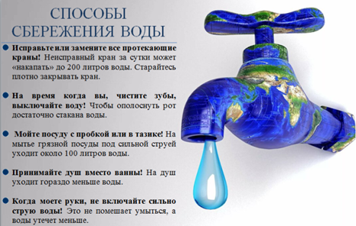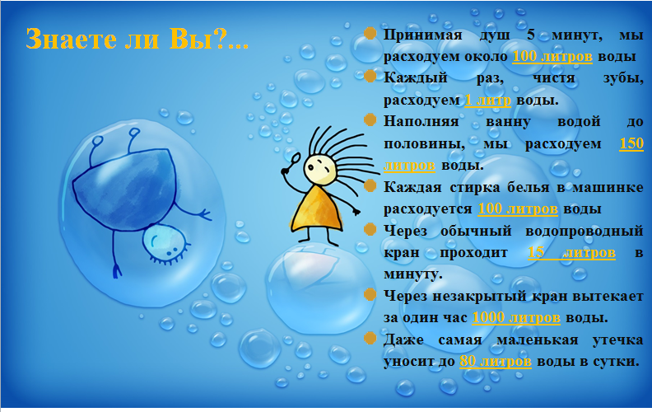Нами разработанные памятки:

Списки учащихся объединений по интересам

«Современная биология» (2 гр.), руководитель Зубарев С.В.

1. Алиева Дарья
2. Бауэр Алёна
3. Бохонко Анастасия
4. Воробей Евгений
5. Жильская Мария
6. Зайчук Владимир
7. Красюк Мария
8. Кулаженко Вероника
9. Куприенко Юлия
10. Мальчукова Анастасия
11. Морозов Никита
12. Позняк Лилия
13. Цыркун Анна
14. Чуб Александра
15. Шилко Денис

«Современная биология» (1 гр.), руководитель Зубарев С.В.

1. Зуева Мария
2. Киршин Дмитрий
3. Ключев Павел
4. Козловский Илья
5. Кононович Андрей
6. Морева Ксения
7. Мудревская Валентина
8. Низанова Карина
9. Орещенко Оксана
10. Покотило Дарья
11. Портной Николай
12. Церковная Екатерина
13. Чайка Валерия
14. Шенгелия София
15. Шумак Максим

«Мой любимый питомец» (7 гр.), руководитель Кожуренко И.А.

1. Бобровская Елизавета

2. Бобровская Мария

3. Березкина Юлия

4. Дворак Анита

5. Дулебо Иван

6. Козлов Иван

7. Крупа Дарья

8. Линкевич Алеся

9. Мартинович Андрей

10. Мельникова Дарья

11. Петровская Анастасия

12. Петров Николай

13. Прохоренко Александр

14. Юрченко Виктория

15. Яцухно Ольга

«Ребятам о зверятах» (3 гр.), руководитель Кожуренко И.А.

1. Бобровский Роман

2. Воронина Анжелика

3. Галушко Кирилл

4. Корявко Кира

5. Машковская Анастасия

6. Ситник Кира

7. Фурс Полина

8. Шешко Богдан

9. Шкирман Сергей

10. Шляга Ярослава

«Ребятам о зверятах» (4 гр.), руководитель Кожуренко И.А.

1. Бобровский Константин

2. Белоцкая Варвара

3. Веракса Милена

4. Виноградова Лидия

5. Гаевская Маргарита

6. Дудницкая Ксения

7. Каленик Ксения

8. Каноплич Виктория

9. Ковальчук Богдан

10. Петров Назар

11. Сазонов Даниил

12. Семенчук Валерия

13. Фесфетинов Станислав

14. Фещенко Филипп

15. Шкирман Егор

«Юные любители животных» (1 гр.), руководитель Кожуренко И.А.

1. Богушевич Яна

2. Гарист Ангелина

3. Гарист Виолетта

4. Галушко Валерия

5. Дуброва Максим

6. Дуброва Никита

7. Закоулова Дарья

8. Кравченко Майя

9. Луняка Екатерина

10. Мельник Анна

11. Мороз Алексей

12. Нагорный Станислав

13. Чернецкий Егор

«Цветы и фантазия», руководитель Ситник А.В.

1. Богданович Софья
2. Вишневская Дарья
3. Гаевский Максим
4. Дятел Максим
5. Ермоленко Никита
6. Журавская Дарья
7. Кухновец Варвара
8. Назаренко Роман
9. Наумов Андрей
10. Ропот Маргарита
11. Рябченко Кира
12. Семенченко Артём
13. Ситник Кира
14. Ситник Полина
15. Федоренко Данил

«Эко-микс», руководитель Турбал И.А.

1. Буглаева Светлана
2. Гращенко Даниил
3. Гулевич Богдан
4. Гулевич Юлия
5. Демидков Илья
6. Козенко Ксения
7. Козлов Иван
8. Кравченко Майя
9. Лепеш Елена
10. Мельник Анна
11. Нагорный Богдан
12. Рублевская Дарья
13. Телеш Максим
14. Юрченко Лиана
15. Юрченко Эльмира

«Чаровница» (1 гр.), руководитель Пикуза В.А.

1. Аврамова Виктория

2. Алексеенко Анна

3. Гаевский Максим

4. Грицкевич Дана

5. Грицкевич Кира

6. Грицкевич Ника

7. Журавская Дарья

8. Иванькова Екатерина

9. Крижановская Алена

10. Рогольчук Варвара

11. Сечко Александра

12. Семещенко Максим

13. Ситник Кира

14. Скригаловская Алина

15. Федоренко Данил

«Эко-экспресс» (4 гр.), руководитель Пикуза В.А.

1. Бельская Дарья
2. Бобр Кирилл
3. Буйновец Милана
4. Бушко Даниил
5. Волк Анастасия
6. Деньгуб Иван
7. Каменская Марина
8. Козлова Анастасия
9. Коновалов Дмитрий
10. Кузьмук Карина
11. Лазовик Кристина
12. Ревуцкая Дарья
13. Самусев Максим
14. Шилович Кирилл
15. Юшкевич Дмитрий

«Юный орнитолог» (4 гр.), руководитель Ковальчук Н.В.

1. Алексеенко-Пюро Карина
2. Васкевич Дамир
3. Величко Андрей
4. Гончаренко Милана
5. Заречный Владислав
6. Ковальчук Семен
7. Лазовик Кристина
8. Мартинович Руслан
9. Метлушко Варвара
10. Мисевич Егор
11. Папруга Елизавета
12. Принеслик Данила
13. Труханович Ульяна
14. Юницкая Виктория
15. Якубович София

«Зеленые следочки» (1 гр.), руководитель Ковальчук Н.В.

1. Буюк Михаил
2. Василевич Кирилл
3. Васько Валерия
4. Завалей Анастасия
5. Зайцева Анастасия
6. Заяц Ярослав
7. Лисун Иван
8. Малащенко Иван
9. Михед Виолетта
10. Позняк Кирилл
11. Рудкина Анастасия
12. Холодович Альбина
13. Чайковский Ратмир
14. Черных Руслан
15. Щипер Луиза

«Экология города» (1 гр.), руководитель Белая С.В.

1. Бабина Илона
2. Белая Анна
3. Балахонова Виктория
4. Концевенко Мария
5. Кузьменко Карина
6. Курбан Анастасия
7. Мазанович Тамара
8. Малащенко Дарья
9. Мартинович Ольга
10. Махнач Елизавета
11. Рябчук Виктория
12. Суховерская Екатерина